HettichXperiencedays 2021 tüm dünyada başladı
Haydi, piyasaları hareketlendirelim!

Hettich, „Haydi, piyasaları hareketlendirelim!“ sloganı ile, HettichXperiencedays 2021 etkinliklerinde müşteri ve iş ortaklarına kentleşme, bireysellik ve Yeni Çalışma Düzeni mega trentleri konularında yenilikçi mobilya çözümleri sunuyor. Mart ayının ortasından itibaren büyük trend şovumuz resmen başlatıldı.

Yaşam ve çalışma alanı donanımlarında aranan özellikler çok hızlı şekilde değişiyor. Normalde yıllarca süren mega trentler, korona krizi sürecinde müthiş şekilde hız kazandı. Bu nedenle sanayi, ticaret ve küçük ölçekli işletmeler ürün ve hizmetleri ile gelecekte de pazarda yer alabilmek için şimdiden bu yeniliklere tepki vermelidir. Mekân ve mobilya konseptlerini yeniden gözden geçirme zamanı gelmiştir. – Hettich bu konuda da öncü oluyor: HettichXperiencedays etkinlikleri çerçevesinde, sektörün değişen pazar taleplerine ve müşteri isteklerine ne gibi yaratıcı ve yenilikçi çözümler üretilebileceği gösteriliyor.

Pazarın yeni taleplerini algılama ve karşılama!

Kentleşme, bireysellik ve Yeni Çalışma Düzeni: Bu üç büyük mega trend 2021 yılında, tüm Hettich sunumlarında detaylı bir şekilde yer alıyor. Hettich ekibi bu trendlere uygun temalı çözümleri sergilemek için çeşitli büyüklüğe sahip daireler ve özel trend sunum alanları tasarladı. Burada büyük ve küçük metrekareli alanlarda şehir yaşamı için, Homeoffice dahil geleceğin iş dünyası konseptleri, Outdoor, mağaza ve oteller için, yüksek kaliteli mutfak tasarımları ve konforlu beyaz eşyalar için uygulanabilir ve yeni konseptler tanıtılıyor. Hettich, sahip olduğu sektör üstü know-how bilgilerini her alanda ispatlıyor: Modern mobilya çözümleri kullanıcılara tasarım, işlevsellik ve konfor alanında gerçek bir artı değer sunuyor. Bu alanda Hettich tarafından sunulan sürgü kapak sistemi TopLine XL gibi Highlight ürünlerin şimdi yepyeni işlevlerini görebilirsiniz. Çekmece platformu AvanTech YOU, yaratıcı biçimde diğer mobilya sistemleri ile birleştirildi ve ürün serisine ilave standart dekorlar dahil edildi.

Mega trentler yönü belirler

Büyük şehirlerde konut fiyatlar gittikçe artıyor ve arsa arzında azalma yaşanıyor. Küçük metrekareli bir alanda nasıl konforlu yaşanır? Hettich, kentleşme mega trendine dar alanlarda akıllı çözümler, çok fonksiyonlu mobilyalar ve optimal saklama alanı kullanımı ile cevap veriyor.

Bireysellik seçim yapabilme hürriyetidir. Tüketicilerin tasarım, mekân kullanımı ve mobilya fonksiyonları alanında yeni talepleri var. Mobilya sektörü, gelişmekte olan bireysellik mega trendine hazır olmak zorundadır. Tüketiciler bireysel ihtiyaçlarına yönelik olanaklar sağlayan kişisel mobilyalar talep ediyor, örneğin Hettich bu talepleri AvanTech YOU serisi çekmece platformu ile mümkün kılmaktadır.
Klasik büyük ofisler artık „çağ dışı“ oldu: Çalışma düzeni ve ofis yapıları değişiyor, gittikçe daha fazla insan evden „Homeoffice“ yöntemi ile çalışıyor. Bu kişiler kişisel konut şartlarına göre ödenebilir mobilya çözümlerine gerek duyuyor. Bu çözümü sunan şirketler ve markalar ciddi avantaj elde edecektir. Aynı şekilde şirketlerdeki ofis konseptleri de yeni taleplere uyum sağlamak zorundadır. Hettich hazırladığı trend şovunda Yeni Çalışma Düzeni konusu için kolay uygulanabilir çözümler sunuyor ve müşterilerini, birlikte yarının iş dünyası için yaratıcı çözümler geliştirmeye davet ediyor.

Küçükten büyüğe: Hettich tema daireleri

HettichXperiencedays etkinliğinin tema daireleri, mega trendleri farklı konseptler ile ele alıyor. Burada mekanları, mobilya ve fonksiyon alanlarını ikna edici şekilde tasarlamaya yarayan birçok pratik çözümler bulunuyor.

Esnek daire: İhtiyacınız olan her şey sadece 25 m² içinde
Küçük alanda tam donanımlı bir yaşam! Bu tür çözümler büyük şehirlerde her geçen gün daha fazla talep görüyor. Bu nedenle Hettich'in kentleşme için sloganı: Ne kadar küçük, o kadar esnek. „Esnek daire“ içindeki genel konsept, mükemmel şekilde tasarlanmış mobilya dekorasyonunun pratik, çok fonksiyonlu ve düşük maliyetli olarak nasıl yapılabileceğini gösteriyor. Buna rağmen şık tasarımdan ödün verilmiyor.

Dönüştürülebilir daire: Dönüşüm sihirbazı
Alan aynı kalıyor, fakat mekân değişiyor. Yaşam alanı ve mobilya kullanıcının isteklerine uyum sağlamalı ve tersi olmamalıdır. Hettich, „Dönüştürülebilir daire“ içinde alanların tamamen isteğe bağlı olarak dönüştürülmesini mümkün kılıyor: Kaydırılabilir duvar üniteleri boş alanı tam da gerek duyulduğu yere konumlandırıyor. Böylece 50 metrekare büyüklüğündeki bir alandan iki kat büyük yaşam kalitesi elde ediliyor. Ekstra büyük ebatlı dolaplar için tasarlanan TopLine XL sürgü kapak sistemi, bu alanda yepyeni işlevi ile kalitesini gösteriyor: Bu güçlü sistem tavan yüksekliğine kadar uygulanmış duvar elemanlarını da kolay ve güvenli şekilde hareket ettiriyor ve böylece esnek mekan tasarımları için yeni seçenekler sunuyor. Çatı katlarının eğimli bölümlerinde uygulanabilen akıllı şekilde gizlenmiş „Mekan içinde mekan“ efekti kullanıcıları büyülüyor.

Commuter daire: Kendisi küçük işlevi büyük.
Hettich tarafından geliştirilen „Commuter daire“ çözümü, yaşam ve çalışma alanını mükemmel şekilde birleştiren, yeni kentsel hareketliliğe yönelik bir tasarımdır. Bu çözümde, gerekli olan tüm mobilya ve işlevler 14 m² büyüklüğündeki bir alanda uygulanmıştır. Ayrıca, ilave unsurlar da dahil edilmiştir. Dar alanda akıllıca planlanmış bu tasarımda, modern yaşam ve çalışma koşulları konforlu şekilde çözülmüştür. – Modern otel konseptleri için de cazip bir çözüm.
Tiny daire: Depolama alanı mucizesi
Kentleşme mega trenti yaşam şekillerini de değiştiriyor. Konut arzının az ve pahalı olduğu her yerde Tiny evleri mükemmel bir çözüm sunuyor. Sadece 18 m² büyüklüğünde bir daireye gerekli bütün mobilyaları sığdırmak mümkün mü? Sorun değil! Hettich tarafından tasarlanan Tiny daire 2019 yılındaki prömiyerinde global çapta büyük dikkat çekti: Bu mini daire zeminden tavana kadar akıllı saklama alanı çözümleri ve çok fonksiyonlu mobilyaları ile kullanıcıları hayran bırakarak dar alanlarda bile yaşamın keyifli olabileceğini gösterdi. – Mutlu bir yaşam için büyük bir alana gerek yok.
Outdoor mutfak trendi:
Açık havada keyifli anlar
İnsanlar zamanını gün geçtikçe daha fazla dışarıda, açık havada geçiriyor. Örneğin, dostlar ile birlikte bahçede veya terasta yemek pişirme trendi yayılıyor. Sağlam Outdoor mutfak sistemi, korozyona dayanıklı paslanmaz çelik menteşeler sayesinde çetin kış şartlarına dahi uyum sağlıyor. Bu sistem, modern bir görünüme sahip ve en küçük detayına kadar işlevseldir. – Bundan böyle kim evin içinde yemek pişirmek ister ki?
Mağaza tasarımı ve iç dekorasyon trendi:
Yüksek kaliteli ve bireysel
Yeni kuşak mağaza modülleri, iç dekorasyoncular, bayi ve müşteriler için daha fazla katma değer sunuyor: Hettich, çok çeşitli uygulamalar için yüksek fonksiyonelliğe sahip, kolay uygulanabilir ve tamamen bireysel tasarım odaklı çözümler sunuyor. Bu cazip ürün teşhir modülü ile mağazalarda alışveriş yapmanın keyfi iki kat artıyor. Ayrıca lüks sınıf mutfak üreticilerinin de Hettich tarafından sunulan bu yüksek kaliteli mobilya çözümlerini detaylı şekilde incelemelidir: Cadro çerçeve sistemi ile kombine edilmiş AvanTech YOU serisi çekmeceler, yeni renk seçenekleri ile şık bir mutfak tasarımı ve fonksiyon çeşitliliği sunuyor.
Trent alanı Yeni Çalışma Düzeni:
Geleceğin ofisi
Dijitalleşme iş dünyasının dönüşümünü hızlandırıyor. Yarın nasıl çalışacağız? Çalışma alanlarımız nasıl olacak? Her durumda, çok daha mobil ve esnek olacak. Sürekli değişen taleplere uyarlanabilen, dönüştürülebilir çalışma alanı çözümleri aranıyor: Tek kişilik çalışma alanı, gizli görüşmelerin yapılacağı bir oda veya büyük bir ekibin Workshop çalışmalarını mümkün kılan tasarımlar talep edilmektedir. Hettich müşterilerine, „Yeni Çalışma Düzeni“ teması altında iş ve yaşam alanını aynı yerde mümkün kılan heyecan verici fikirler sunuyor. Sürgü ve menteşeli komple mekan sistemleri veya geçmeli tasarım çözümlerinden, kişisel çalışma alanı için küçük ve hareketli kesonlara kadar çok çeşitli çözümler mümkündür.

Merkezi etkinlik platformu: xdays.hettich.com

Tasarımlarınızda kullanabileceğiniz, keşfedilecek çok sayıda yeniliğin olduğu Hettich mobilya dünyasını incelemeniz yararınıza olacaktır. Bu nedenle, yenilikçi hibrit formatına sahip „HettichXperiencedays 2021“ etkinliği tüm dünyada haftalar boyu devam edecektir. Sunulan çözümlerin detaylarını incelemek isteyenler için xdays.hettich.com online portalında çok sayıda olanak sunuluyor. Web portalına ziyaretçi olarak kayıt olduktan sonra, HettichXperiencedays unsurlarının tümü 7/24 kullanıcılara açıktır, ayrıca içerikleri isteğe bağlı olarak Almanca, İngilizce, Fransızca, İspanyolca, Rusça ve Çince dilinde okuyabilirsiniz.

Bu etkinlikte bütün katılımcıları cazip, bilgi ve ilham karışımı bir içerik bekliyor. Ayrıca çok yönlü eService hizmeti, mega trentler ve diğer güncel sektör konuları ile ilgili çeşitli etkinlikler de sunuluyor. Tüm program unsurları serbest şekilde kombine edilebildiğinden, portal üzerinden tamamen size özel „HettichXperiencedays“ etkinlik yol haritası oluşturabilirsiniz. Bunu online olarak dijital araçlar ile veya offline şekilde mümkün olan Hettich Showroom'larını ziyaret ederek yapabilirsiniz. Hijyen kurallarına en katı şekilde uyulmaktadır.
Böylece Hettich, dünya çapında tüm müşteri ve iş ortaklarına HettichXperiencedays etkinliğine kendi şartları ve istekleri doğrultusunda katılma olanağı sunuyor. Bu etkinlik kapsamında fırsatlardan yararlanmak isteyen herkesi, yeni çözümler ve ürünler ile birlikte yarının mobilya dünyası tasarımına ilham verecek inanılmaz bir Hettich deneyimi bekliyor.
https://xdays.hettich.com
Aşağıdaki görselleri, www.hettich.com adresinde Basın menüsünden indirebilirsiniz:
Görseller
Resim altyazıları

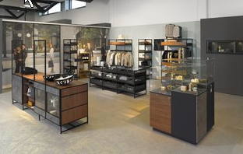
122021_a
Hettich tarafından sunulan modern mağaza konseptleri yüksek kaliteli ve bireyseldir. Fotoğraf: Hettich

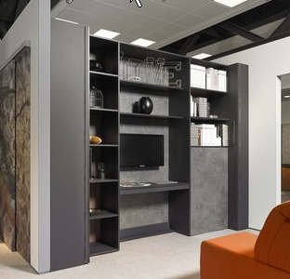
122021_b
Hettich „Dönüştürülebilir daire“ içinde, kaydırılabilir duvar üniteleri ile mekanların tamamen isteğe yönelik değiştirilmesini sağlıyor. Fotoğraf: Hettich
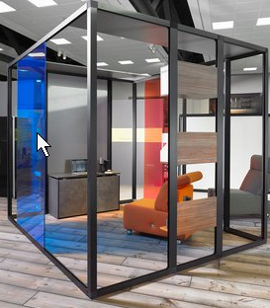
122021_c
„Yeni Çalışma Düzeni“ yeni ofis konseptleri talep ediyor: Gelecekte dönüşebilir ve uyum sağlayabilir çalışma ortamlarına gerek duyulacak. Fotoğraf: Hettich

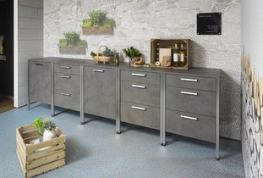
122021_d
Açık havada keyif alacağınız anlar: Outdoor mutfak sistemleri, Hettich tarafından sunulan özel menteşeler ile sert hava koşullarına dayanıklıdır. Fotoğraf: Hettich

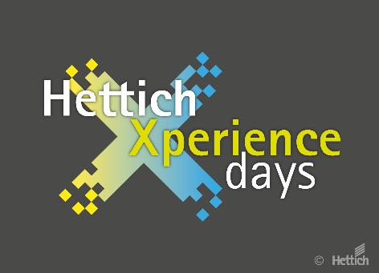
122021E
HettichXperiencedays etkinliği başladı: Hettich 2021 yılında kentleşme, bireysellik ve Yeni Çalışma Düzeni mega trendleri konularında yenilikçi mobilya dünyasını sunuyor. Fotoğraf: Hettich

Hettich hakkında
Hettich şirketi 1888 yılında kuruldu ve günümüzde dünyanın en büyük ve başarılı mobilya aksamı üreticilerinden biridir. 80 ülkede 6700 den fazla çalışanımız, mobilyalarda kullanılmak üzere akıllı teknolojiler geliştirmek için yoğun çaba sarf etmektedir. Hettich bu yenilikler ile tüm dünyada insanları etkiliyor ve mobilya sanayi, perakendeci ve üretici firmaların değerli iş ortağı olmaya devam ediyor. Hettich markası, kalite ve yenilikçilik alanında taviz vermeyen değerlerin simgesidir. Aynı zamanda, güvenilirlik ve müşteri yakınlığının da simgesidir. Büyüklüğü ve küresel olmasına rağmen Hettich firması, bir aile şirketi olarak kalmıştır. Yatırımcılardan bağımsız olarak, şirketin geleceği insani değerlere önem veren, hür ve sürdürülebilir şekilde düzenlenmiştir.

